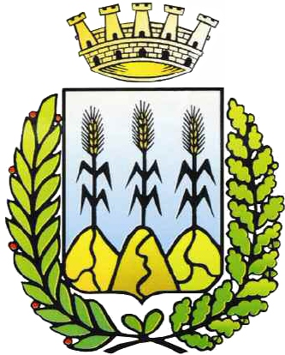

Comune di Montescaglioso (Matera)

Comunicato Stampa

Giuseppe Silvaggi eletto Sindaco di Montescaglioso

Giuseppe Silvaggi, candidato alla carica di primo cittadino per la lista “Insieme per Monte – Per il bene comune”, è il nuovo Sindaco della Città di Montescaglioso. Al termine delle consultazioni elettorali di domenica 15 e lunedì 16 Maggio 2011, la lista di Centrosinistra ha ottenuto 3036 preferenze (49,83%), mentre la lista “Uniti per Montescaglioso” (Centrodestra), che candidava alla carica di primo cittadino il Sindaco facente funzioni uscente, Vincenzo Zito, ha ottenuto 2945 preferenze (48,34%). La lista Democrazia Cristiana, che candidava Rocco Nobile alla carica di Sindaco, ha ottenuto 111 preferenze (1,82%).
Alla luce dei risultati, il nuovo Consiglio Comunale (17 componenti totali) sarà così composto: Sindaco Giuseppe Silvaggi; undici consiglieri di maggioranza, tra i quali saranno indicati i cinque Assessori: Andrisani Emanuele (190 voti); Avena Pietro (137); Buonsanti Pietro (113); Ditaranto Maddalena (257); Eletto Angelo (251); Franco Cosimo (172); Lorusso Antonio (201); Palazzo Francesco (222); Santarcangelo Rocco (199); Scialpi Vincenzo (275) e Venezia Roberto (292).
Per la lista “Uniti per Montescaglioso” (Minoranza, 5 consiglieri) sono risultati eletti: Zito Vincenzo; Ditaranto Rocco Luigi (265); Panarelli Emanuele (266); Quarato Antonio (232) e Zaccaro Michele (341).
Nessun consigliere è risultato eletto per la lista “Democrazia Cristiana”.
Il neo eletto Sindaco di Montescaglioso aveva già ricoperto la carica di primo cittadino dal 02 ottobre 1976 al 10 dicembre 1977.
Erano presenti anche nel precedente Consiglio Comunale: Santarcangelo Rocco e Scialpi Vincenzo per “Insieme per Monte”; tutti i cinque consiglieri di Uniti per Montescaglioso; tranne Panarelli, gli altri quattro consiglieri hanno ricoperto incarichi assessorili: Zito (Lavori Pubblici); Ditaranto (Politiche Sociali, Famiglia, Contenzioso); Quarato (Ambiente e Sanità); Zaccaro (Cultura, Integrazione Stranieri, Pubblica Istruzione, Formazione, Sport).

    - Ufficio Comunicazione
Comune di Montescaglioso

